安徽省舒城县晓天镇中心学校2012-2013学年八年级上学期期中考试物理试题及答案

班级： 姓名：
- 选择题（每题只有一个正确答案，共10题，每题3分，共30分）
- 下面图1中，哪一幅图正确表示了光从空气进入水的光路？( )
空气
水
空气
水
空气
水
空气
水
A
B
C
D
图1
2、流星落在地球上会产生巨大的声音，但它落在月球上，即使宇航员就在附近也听不到声音，这是因为 ( )
A.月球表面受到撞击时不发声 B．撞击声太小，人耳无法听到
C．月球表面没有空气，声音无法传播 D．撞击月球产生的是超声波
3、某同学从远处走向一面穿衣镜，他在镜中像的大小及像和人之间的距离正确的是 ( )
A．像大小不变，像和人之间的距离变小 B．像变大，像和人之间的距离变大
C．像变大，像和人之间的距离变小 D．像大小不变，像和人之间的距离不变
4、一个站立的同学通过一个小孔成像，则在小孔后屏上成的像是（ ）
A．倒立实像 B. 正立实像 C. 倒立虚像 D. 正立虚像
5、潜水艇下潜后，艇内人员可以用潜望镜观察水面情况，下面关于潜望镜的说法中，错误的是（ ）
A、潜望镜利用了光的反射改变了光的传播方向 B、潜望镜利用了平面镜成像原理
C、光在潜望镜内传播时发生了光的漫反射 D、从潜望镜看到的是物体的虚像
6、下列关于声音现象的说法中， 正确的是:（ ）
A、有物体振动，人就一定能听到声音； B、有声音产生，就一定有物体在振动；
C、振动停止以后，声音要慢慢消失； D、只要我们对着高墙喊话，就一定能听到回声。
7、医生用听诊器诊病是因为（ ）
A.听诊器能使振动的振幅增加，使响度增大
B.听诊器能改变发声体的频率，使音调变高
C.听诊器能减小声音分散，使传入人耳的响度更大些
D.听诊器能缩短听者距发声体间的距离，从而使传入人耳的响度变大些
8、下列措施中不能减弱噪声的是（ ）
A.在噪声声源外加个外罩 B.砍掉马路和住宅之间的树
C.带耳塞 D．使装有噪声声源的厂房门窗背向居民区
9、如图所示的四种现象中，由于光的直线传播形成的是 ( )
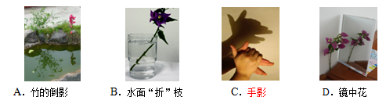
10、下列现象中属于光的折射现象的是（ ）
A.路灯下，地面上出现人的影子 B.水池底看起来比实际浅
C.平静的水面映出桥的“倒影” D.白天，浓密的树荫下出现很多圆形光斑
- 填空题（每空1分，共23分）
11、日常生活中，人们用来端正仪容的镜子是利用了平面镜能 这种性质，而平面镜成像可以用光的 来说明.穿衣镜所成像处并没有实际光线会聚，用光屏 承接（填“能”或“不能”），所以是 像（填“实”或“虚”）.
12、如下图甲、乙、丙三个图中,木块的长度分别为:甲______cm；乙______cm；丙______cm.
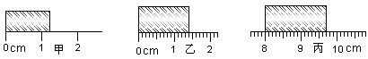
13、晚上，小李在桌子上铺一张白纸，把一小块平面镜放在白纸上，用手电筒照射，如右图所示，若手电筒从侧面照射平面镜，人从正面观看，可观察到平面镜较_______，白纸较________。（填“暗”或“亮”）
14、一束阳光与镜面的夹角是30°，则反射角是 ，若反射光线与入射光线的夹角是90°，则此时入射角是 。
15、在一个阳光明媚的日子里，一只小鸟在平静的湖面上方飞过，当小鸟距水面3m时，小鸟在湖面的“倒影”是 （选填“实”或“虚”）像，该“倒影”距小鸟 m .
16、六月的潜山森林公园，到处都是莺歌燕舞，鸟语花香。我们能听到小鸟的叫声，说明声音可以在_______中传播；我们还能分辨出黄鹂的歌声，这主要是因为不同种类的小鸟发出声音的_______（填“响度”、“音调”或“音色”）不同。
17、北宋的沈括，在他的著作《梦溪笔谈》中记载着：行军宿营，士兵枕着牛皮制的箭筒睡在地上，能及早地听到夜袭的敌人的马蹄声，这是因为_____________________。
18、“湖畔垂柳成荫，水面倒影如镜”。从物理学角度看“垂柳成荫”是由于光的__________形成的，“倒影如镜”是由于光的__________形成的.
19、将一台正在播放收音机用塑料袋封装后完全浸没在水缸中，此时人_______（填“能”或“不能”）听到收音机的声音，此现象表明_________。
20、"震耳欲聋"反映了声音的________很大；"声音刺耳"反映了声音的_______很高；我们能够分辨出各种不同乐器的声音，是因为它们的_______不同．
- 作图题 （每题6分，共18分）
- 如图所示，已知入射光线和反射光线请画出平面镜的位置。
22、如图所示，根据平面镜成像特点，作出物体AB在平面镜MN中的像．
23、在图中，—束光线AO从空气斜射到水面，画出它大致的折射光线(同时画出法线) 并标出折射角r．
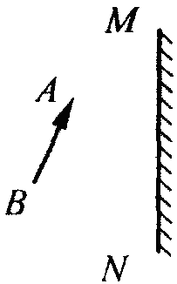
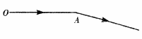
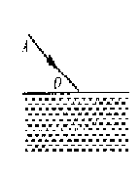

- 实验探究题（第24题9分,第25题10分，共19分）
24、小红同学在做“探究平面镜成像”的实验时，将一块玻璃板竖直架在水平台上，再取两段完全相同的蜡烛A和B，点燃玻璃板前的蜡烛A，进行观察，如图所示，在此实验中：
- 小红选择玻璃板代替镜子进行实验的______________________ .
(2)所用刻度尺的作用是便于比较像和物__________________的关系．
(3)选取两段完全相同的蜡烛是为了比较像与物的_______________关系．

(4)移去后面的蜡烛B，并在其所在位置上放一光屏，则光屏上__________接收到蜡烛烛焰的像(填“能”或“不能”)．所以平面镜所成的像是 __________像(填“虚”或“实”)．
(5)小红将蜡烛逐渐远离玻璃板时，它的像__________ (填“变大”、“变小” 或“不变”)．
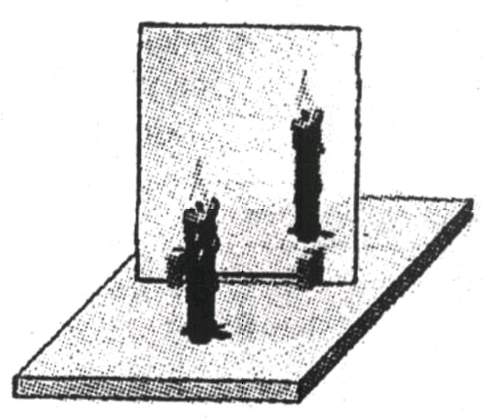
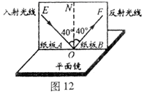

25、为了探究光反射的规律，小李进行如图12所示的实验。
(1)小李想探究反射光线与入射光线是否在同一平面内，他将如何操作?
________________________________________________________________________________________________________________________________________________________________
(2)如果让光线逆着OF的方向射向镜面，会发现反射光线沿着OF方向射出，这表明：________________________________________________________________________________________________________________________________________________________________________________________________________________________________________________

参考答案
选择题（每小题3分，共36分）
题号 | 1 | 2 | 3 | 4 | 5 | 6 | 7 | 8 | 9 | 10 | 11 | 12
答案 | B | C | C | A | A | A | C | B | C | B | C | B
二、填空题(每空1分，共30分)
13 、 成像 __ 反射 不能 虚
14、 1.2 1.40 1.70
15、 暗 亮16、 60⁰ 45⁰
17、 虚 6 18、 空气 音色
19、 固体传声效果好
20、 直线传播 反射21、 镜面 漫
22、 能 _液体可以传声 23、 牛 蚊子
24、 响度 音调 音色25、

水管 水 空气

四、实验综合能力题（第29题8分，30题4分，第31题10分，共22分）
29、（1） 便于确定像的位置
（2） 到镜面的距离 （3） 大小 （4） 不能 虚
（5） 不变
30 （1）B板向前或后折，观察反射光线是否存在
（2）光路是可逆的

